Đại học Khoa học Tự nhiên

**Thành viên:**

1. **TRẦN NHẬT HUY - 1612272**
2. **TRẦN ĐÌNH KHẢI – 1612282**

Báo cáo đồ án 2-Logic bậc nhất

**BÁO CÁO VỀ MÔI TRƯỜNG LẬP TRÌNH PROLOG**

**Cơ sở trí tuệ nhân tạo**

**BÁO CÁO VỀ MÔI TRƯỜNG LẬP TRÌNH PROLOG**

1. **Giới thiệu về SWI Prolog**

Prolog là một ngôn ngữ lập trình. Tên gọi Prolog được xuất phát từ cụm từ tiếng Pháp Programmantion en logique, nghĩa là lập trình logic. Prolog được sử dụng nhiều trong các ứng dụng trí tuệ nhân tạo và ngôn ngữ học trong khoa học máy tính.

SWI Prolog là một môi trường lập trình Prolog rất phổ biến, có các phiên bản chạy trên các hệ điều hành khác nhau như Windows, MacOS, Linux. SWI Prolog là một môi trường mã nguồn mở và thường được sử dụng trong dạy học.

SWI Prolog còn được sử dụng như là một ngôn ngữ nhúng và dùng như là các cơ sở dữ liệu suy diễn

1. **Sử dụng SWI Prolog**
2. **Chương trình Prolog**

Mỗi chương trình Prolog là một cơ sở dữ liệu gồm các mệnh đề. Các mệnh đề trong chương trình có thể được sắp xếp theo bất kỳ trật tự nào. Các mệnh đề của một vị từ được sử dụng theo đúng trật tự của chúng trong chương trình.

1. **Ví dụ về chương trình Prolog**

Sử dụng một chương trình soạn thảo để tạo ra cơ sở tri thức. Ghi lại chương trình trong một tập tin định dạng văn bản sử dụng đuôi của tập tin là .pl

Để chạy chương trình Prolog, ta mở phần mềm SWI Prolog và consult tới tập tin của chương trình. Sau đó đưa ra câu hỏi mong muốn.

Ví dụ: Ta có các suy diễn logic sau

* Huy học KHTN
* Mọi sinh viên KHTN đều học Toán tổ hợp
* Hỏi : Huy có học Toán tổ hợp

Consult tới tập tin chứa cơ sở tri thức

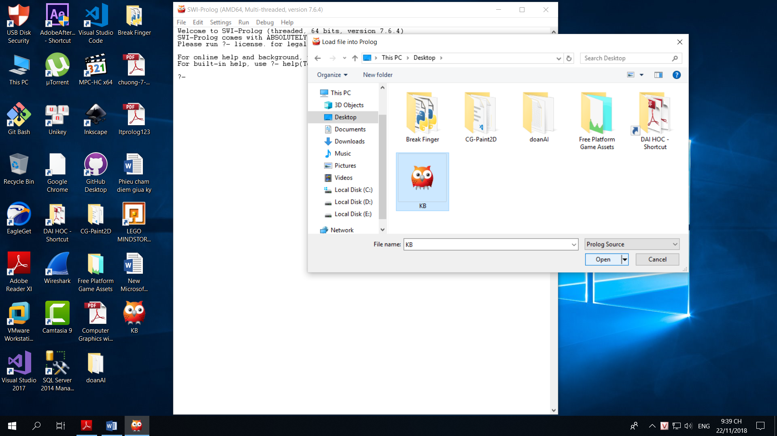

Truy vấn cơ sở tri thức

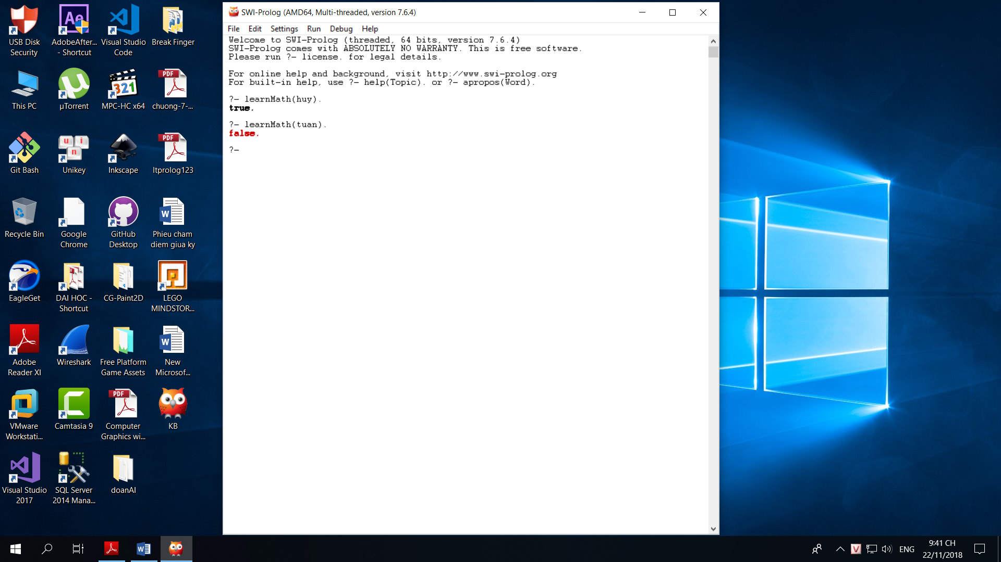

Ta truy vấn 2 câu khác nhau: learnMath(huy). và learnMath(tuan). (Lưu ý là có dấu .) ta có 2 kết quả lần lượt là true và false

Prolog trả về giá trị là true có nghĩa là chứng minh được, false có nghĩa là không thể chứng minh.

Prolog cung cấp các giá trị cho các biến khi cần để có thể hoàn chỉnh một chứng minh

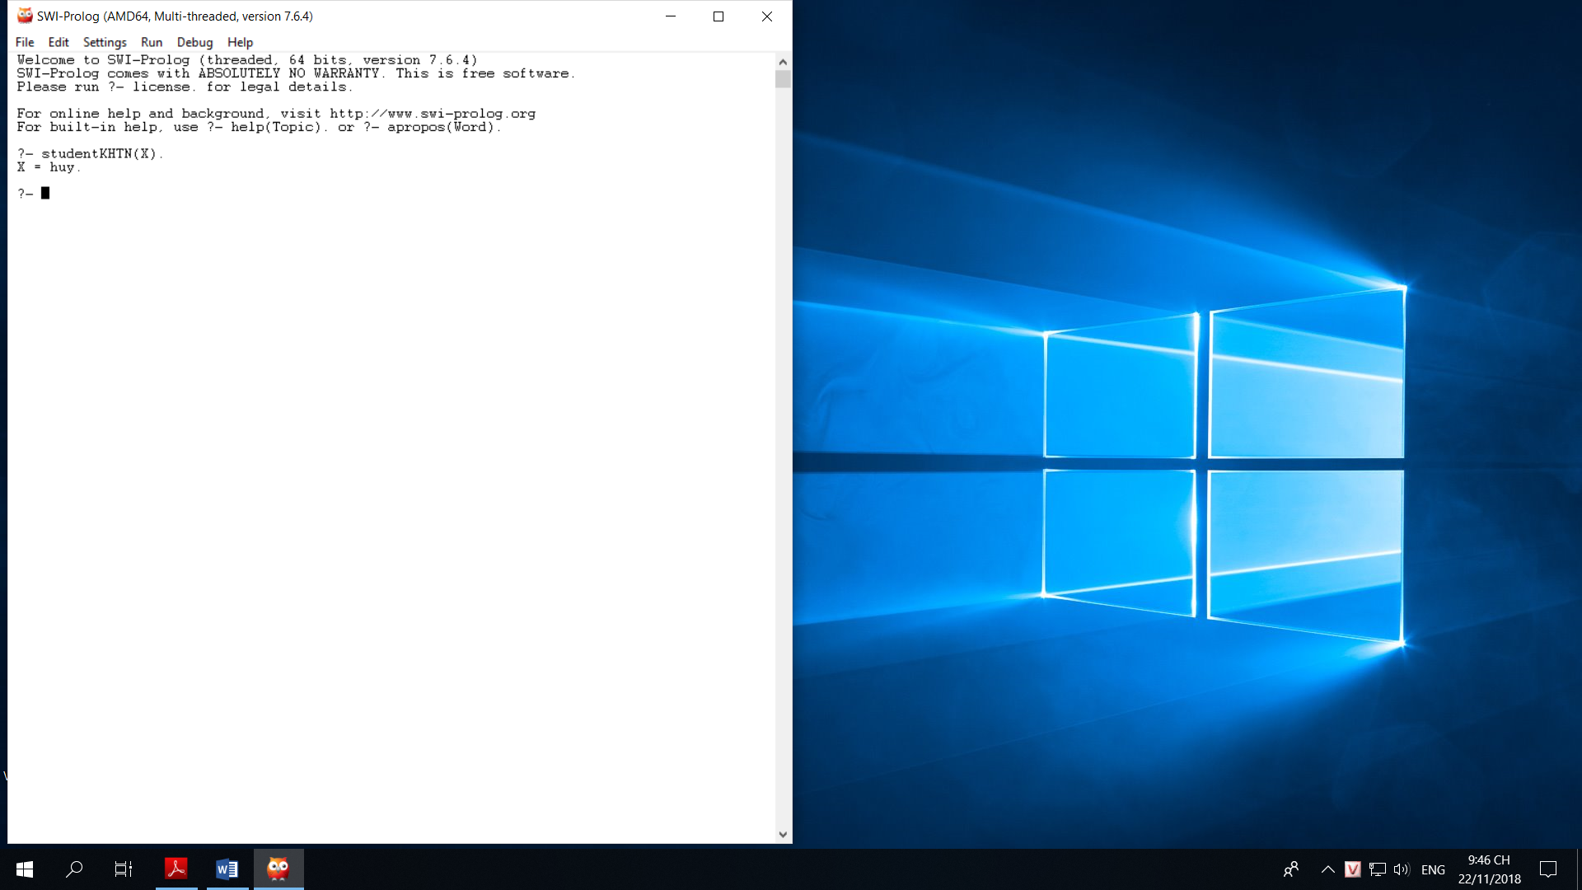

1. **Cú pháp trong SWI Prolog**

* Một cấu trúc gồm tên và không, một hoặc nhiều tham số. Nếu không có tham số thì bỏ đi dấu ngoặc.
* Một cấu trúc chính là một mệnh đề cơ sở. Một mệnh đề cơ sở biểu diễn một sự kiện (fact)

Ví dụ:

* + huy.
  + tuan.
  + lan.
  + love(huy,lan).
  + love(tuan,lan).

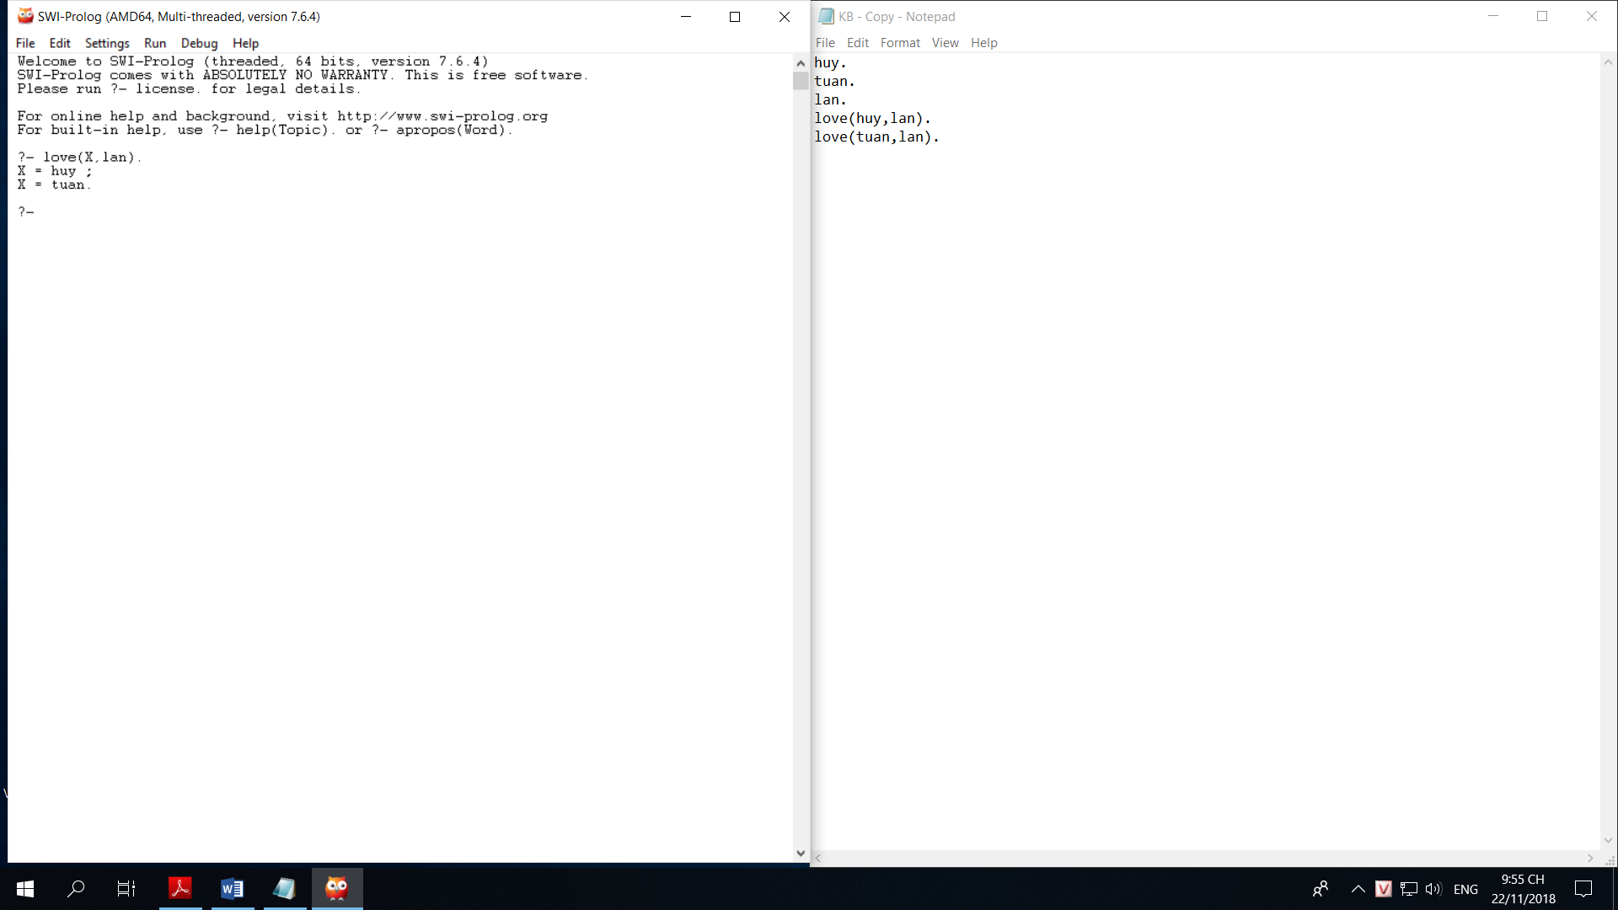

* Một luật được biểu diễn bao gồm:
  + Một cấu trúc biểu diễn mệnh đề kết luận của luật
  + Ký hiệu: **:-**
  + Một danh sách các cấu trúc biểu diễn mệnh đề giả thiết của luật ngăn cách bởi dấu ‘**,**’. Dấu ‘,’ giữa các cấu trúc có nghĩa như toán tử logic AND

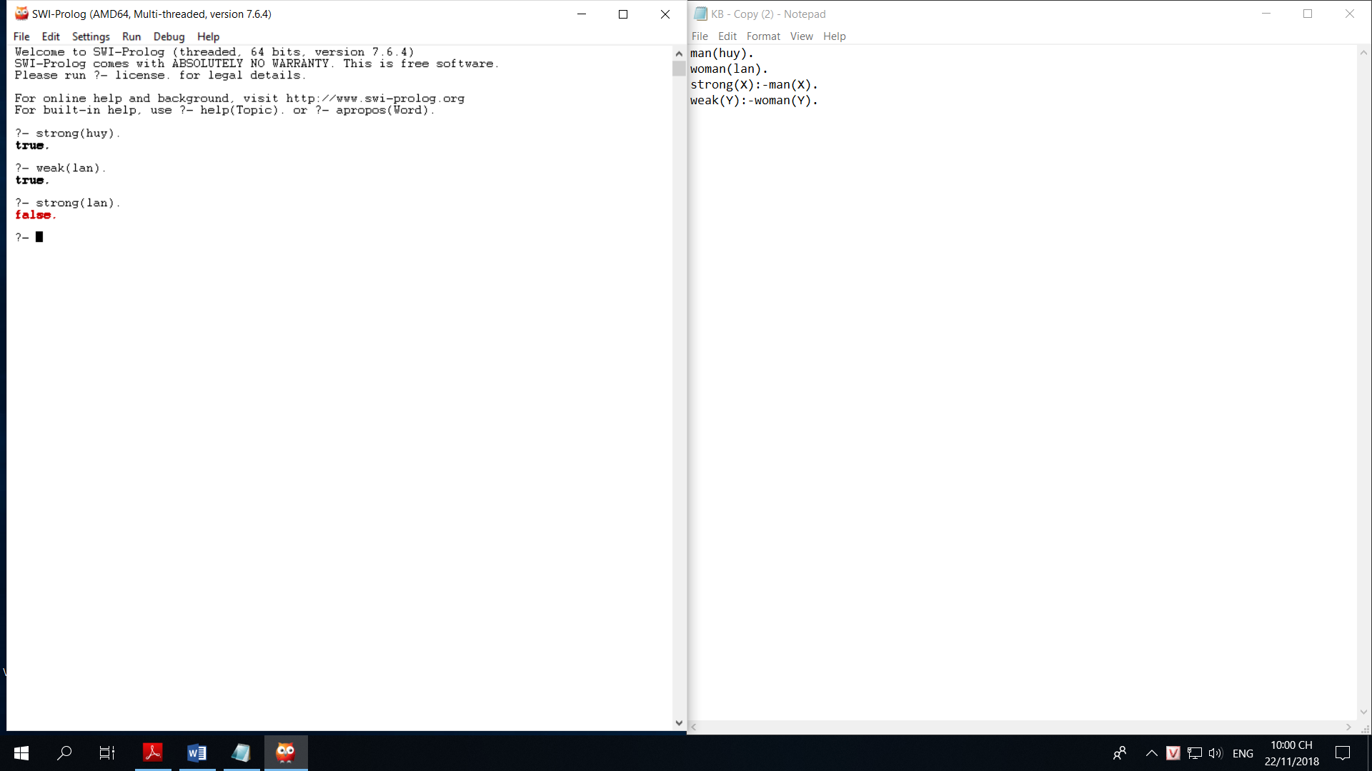

* Một vị từ là tập hợp các mệnh đề với cùng tên và một số tham số

Ví dụ: Các mệnh đề biểu diễn vị từ love

* + love(huy,lan).
  + love(tuan,lan).

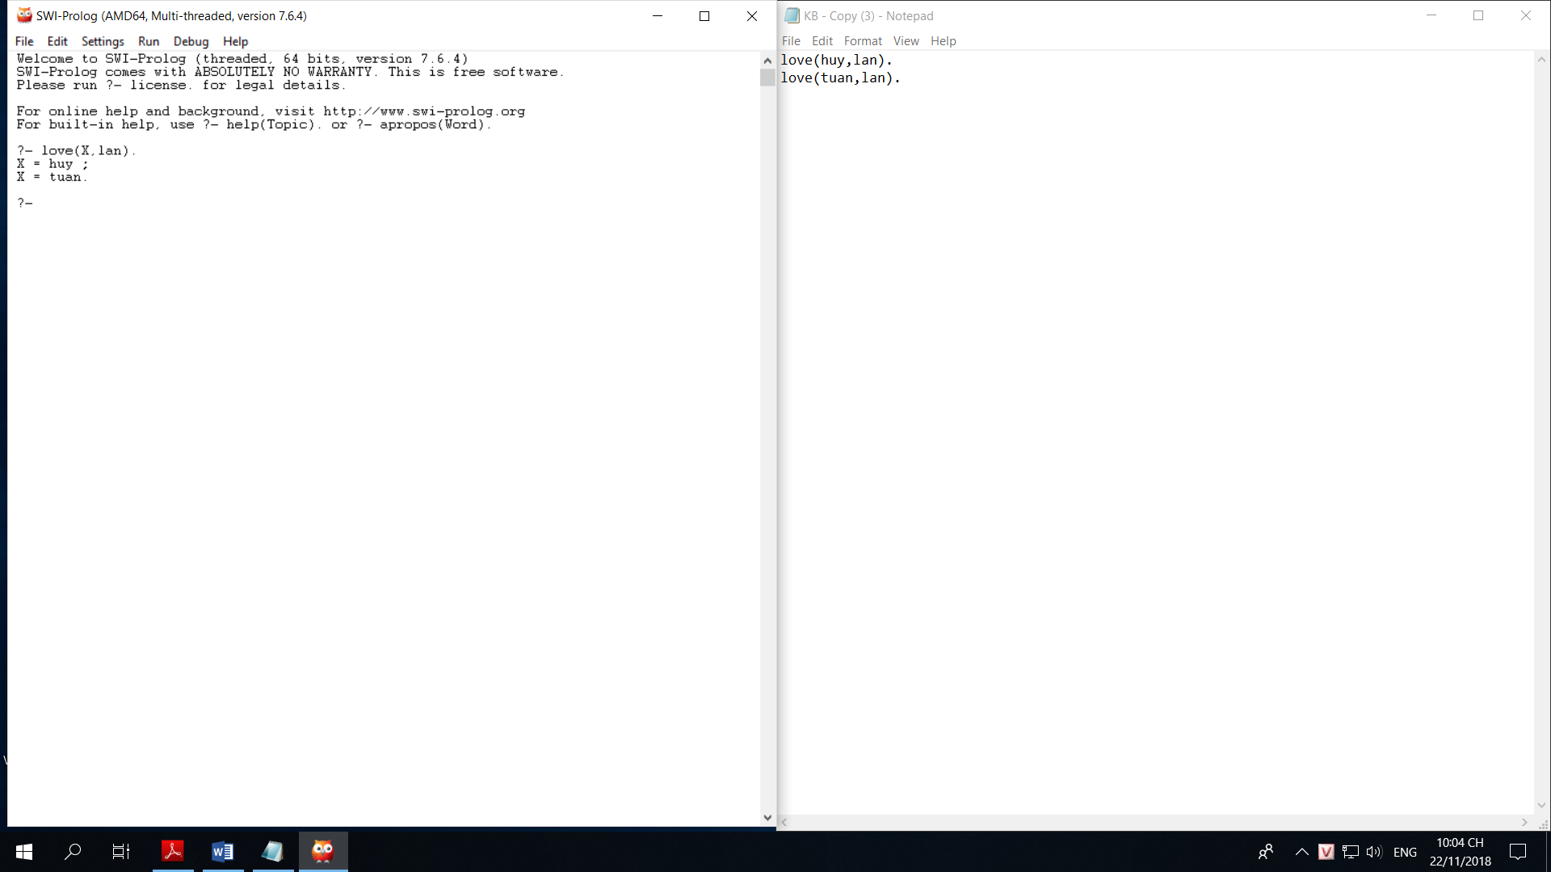

* Biến và hằng:
  + Các biến bắt đầu bằng chữ cái in hoa hoặc ký tự đặc biệt

Ví dụ: X, Socrates,_result

* + Các hằng không bắt đầu bằng các chữ cái in hoa hoặc các ký tự đặc biệt

Ví dụ: x, socrates

* Kiểu atom
  + Một atom có thể là:
  + Một chuỗi các ký tự được tạo thành từ các chữ hoa, chữ thường, chữ số và dấu gạch dưới và phải bắt đầu bằng một chữ thường
  + Một chuỗi các ký tự đặc biệt. Ví dụ @=, @===>, :-, …
* Kiểu số
  + Các số nguyên được sử dụng nhiều trong Prolog
  + Cú pháp của nó rất đơn giản: 365, -1000, 0, 1, …

***Các chú ý khi sử dụng SWI Prolog:***

* Phân biệt chữ hoa và chữ thường là rất quan trọng
* Không được có khoảng trắng giữa tên và danh sách tham số của một cấu trúc
* Kết thúc một mệnh đề phải có dấu chấm ‘.’

1. **Cách suy diễn trong Prolog**

Prolog thực hiện suy diễn lùi

Giả sử chúng ta có cơ sở tri thức:

* love(chuck,X):-female(X),rich(X).
* female(jane).
* female(mary).
* rich(mary).

Giả sử người dùng đặt câu hỏi

* love(chuck,X).

Quá trình suy diễn lùi của Prolog:

1. female(X) = female(jane), X = jane.

* rich(jane). (Thất bại)

1. female(X) = female(mary), X = mary.

* rich(mary). (Thành công)

1. **Các ví dụ minh họa**

**Ví dụ 1:** Ta tạo một cơ sở tri thức

woman(mia).

woman(jody).

woman(yolanda).

playsGuitar(jody).

party.

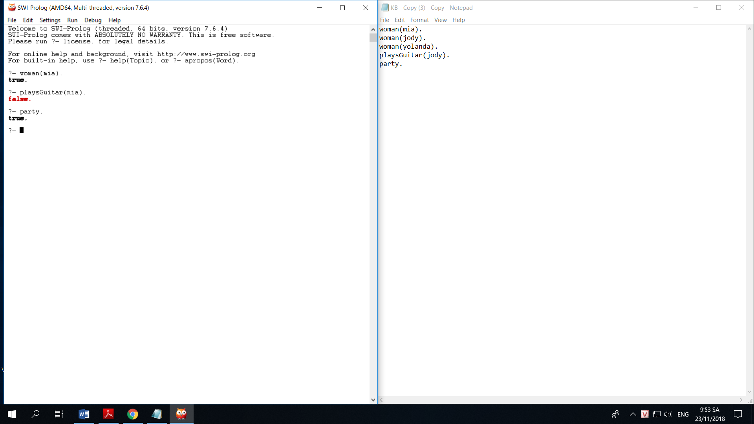

**Ví dụ 2:** Làm toán trên Prolog

Cho công thức sau: compare(X,Y) :- Y is (X+3)*2.

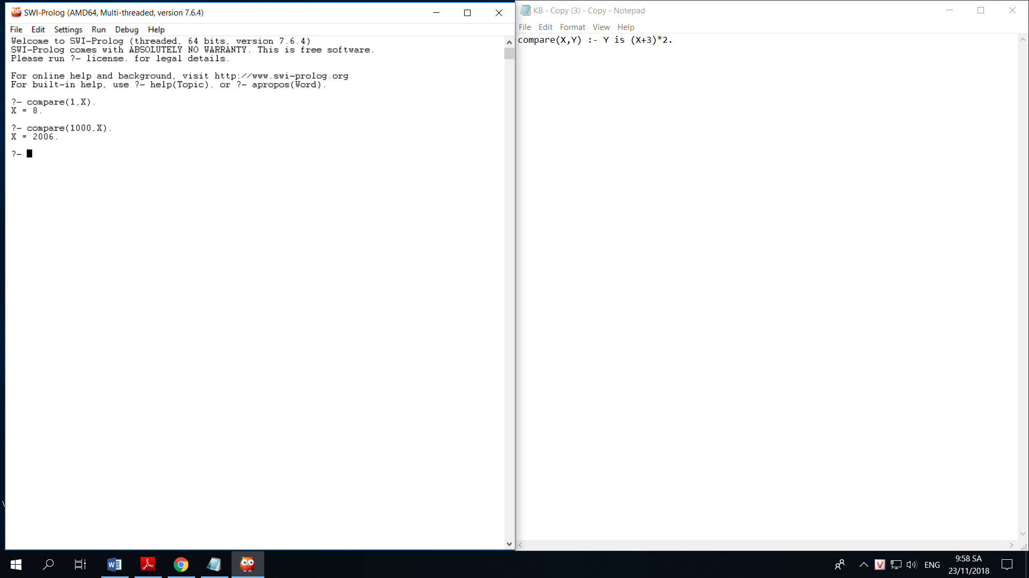

**Ví dụ 3:** Cho một cơ sở tri thức sau:

happy(huy).

happy(lan).

listenMusic(lan).

listenMusic(X):-happy(X).

playGuitar(X):-listenMusic(X).

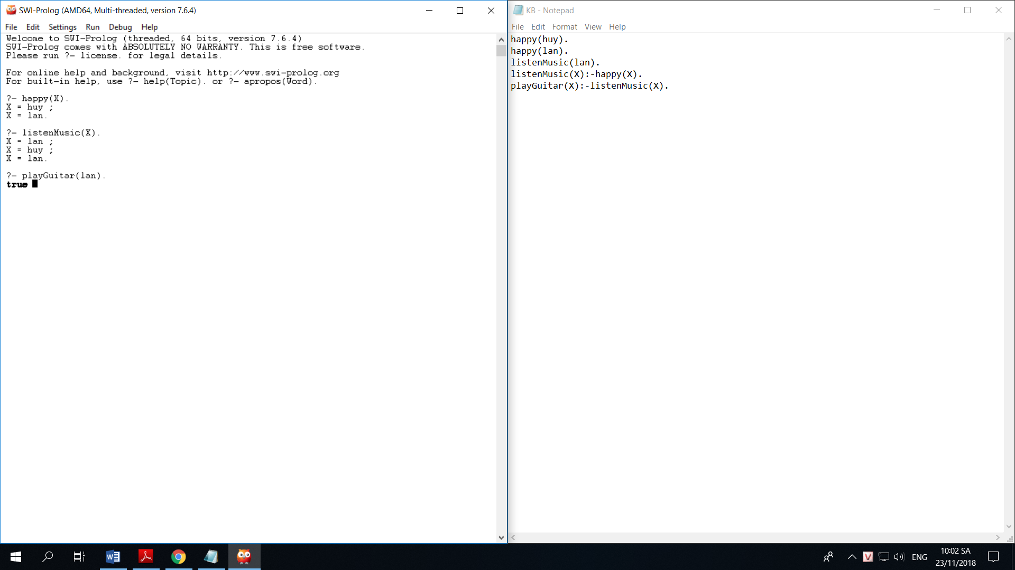

**Ví dụ 4:** Tính giai thừa trong Prolog

fac(0, 1).

fac(N, F) :-

N > 0,

M is N - 1,

fac(M, Fm),

F is N * Fm.

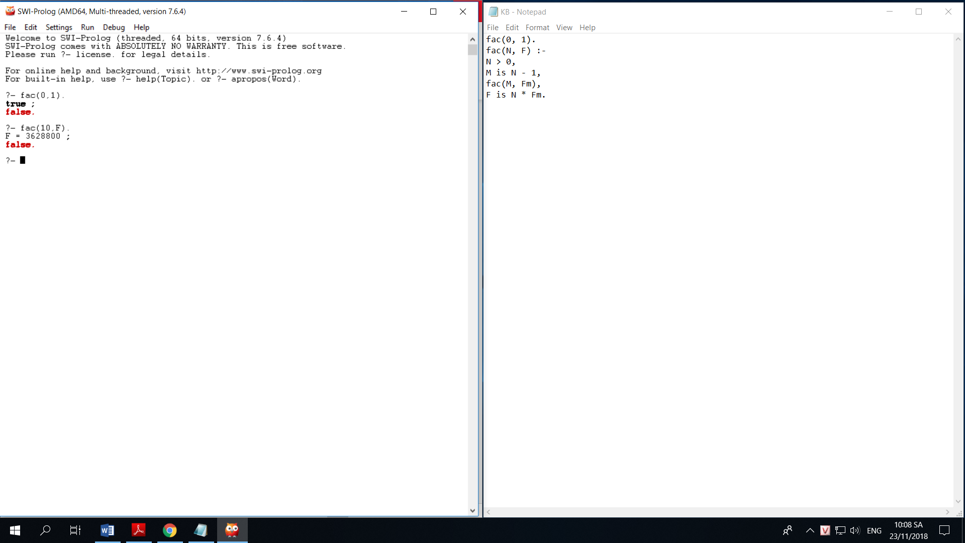

**Ví dụ 5:** Ta có cơ sở tri thức sau :

married(huy,lan).

parent(huy,tuan).

parent(lan,tuan).

parent(tuan,an).

parent(tuan,ngoc).

grandParent(X,Y):-parent(Z,Y),parent(X,Z).

